

**Guía 4: Valoración neutra al riesgo**

**IN5303 - Finanzas II**

**Pregunta 1**

El precio actual de una acción es de $40. Se sabe que el precio en los próximos 3 meses subirá un 25% o bajará un 20%. La tasa libre de riesgo es de un 12% anual lineal 30/360. Se desea determinar:

1. El valor de una put Europea de plazo 6 meses con un precio de ejercicio de $42.
2. El valor de una put Americana de plazo 6 meses con un precio de ejercicio de $42.

**Pauta pregunta 1**

1. El árbol de precio de la acción será de 2 etapas, con una probabilidad neutral al riesgo de:

Así, el árbol de precio de la acción queda descrito por:

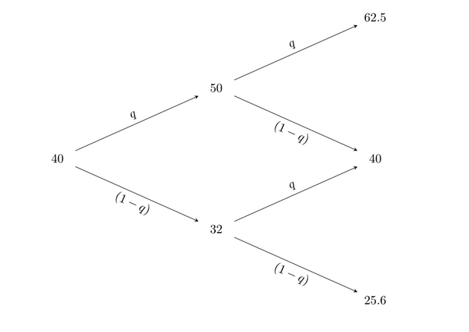

Para el precio de la put, el árbol queda descrito por:

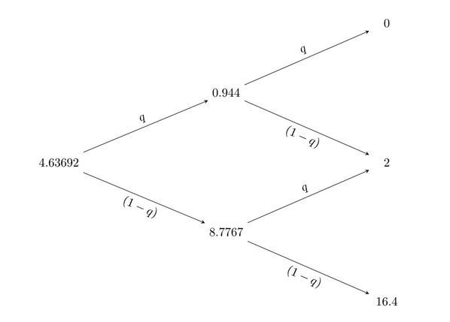

Donde los valores de los nodos terminales se obtienen de usar que el precio de la put en t = 2 será max(K − ST , 0) y los nodos intermedios tendrán como valor:

Por lo que el valor de la put Europea queda como:

1. Notemos que una put Americana permite ejercerse en plazos intermedios, por lo que los nodos intermedios se debe considerar el valor que tendría la put en el caso de ser ejercida en ese período. Luego el árbol de la put Americana quedará como:

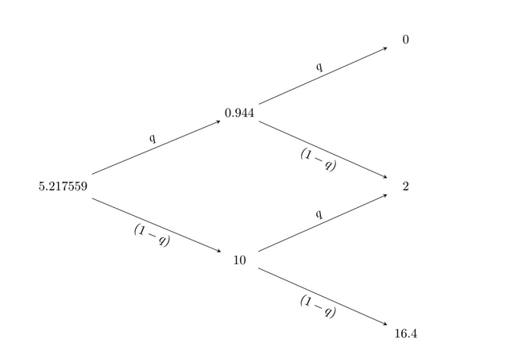

Donde los nodos intermedios tendrían como valor el mayor valor entre el valor de la put al ejercerse en el período siguiente o ejercerse en ese momento (K − ST, con K=$42 y ST el valor del activo en ese período)

Así, el valor de la put Americana es:

**Pregunta 2**

Supón que inviertes solamente en fondos mutuos de renta fija y renta variable donde los retornos esperados mensuales de cada uno de ellos son de 1% y 3% respectivamente. Además has estimado que las volatilidades históricas de los retornos de dichos fondos mutuos son de 3% y 7% respectivamente. Y que la correlación en el retorno de ambos fondos es de 0.15. Si dispones de 30 millones de pesos para invertir, y decides asignar 10 millones al fondo mutuo de renta fija y 20 millones al fondo mutuo de renta variable:

1. Encuentra la máxima pérdida al 95% en un mes producto de cambios en el mercado de renta fija.
2. Encuentre la máxima pérdida al 95% en un mes producto de cambios en el mercado de renta variable.
3. Encuentra el VaR al 95% en un mes de la cartera total, y el VaR al 95% en un año de la cartera total
4. Si ud. está dispuesto a arriesgar (al 95%) en un mes 1.5 millones de pesos (es decir un 5% de los 30 millones que va a invertir) ¿Cómo cambiaría la composición de su inversión en renta fija y renta variable? ¿Cómo cambiaría además su ganancia esperada?
5. ¿Cuál es el mínimo VaR al 95% que podría enfrentar en un mes?

**Pauta pregunta 2**

1. Lo que se busca es el valor de VaR tal que . Modelando retornos normales y , entonces manipulando el lado izquierdo para llegar a algo conocido:

. Imponiendo que la última expresión sea 0.95, de una tabla normal estándar se obtiene que . En el caso de renta fija:

1. Lo mismo que antes pero con los params de renta variable: .
2. Modelando los retornos de ambos fondos conjuntamente como una normal multivariada, el retorno esperado del portafolio es y su varianza . La volatilidad sería la raíz de eso y luego aplicamos el mismo procedimiento usando como parámetros el retorno esperado y la volatilidad recién calculados.

Por lo tanto )

Para el valor a un año el retorno se multiplica por 12 y la desviación por raíz de 12.

1. Nos preguntan cómo cambia la composición de la cartera, es decir, las porciones ⅓ y ⅔ en el caso anterior. Y nos dicen que estamos dispuestos a arriesgar 1.5 millones, que sería el VaR. La pregunta entonces es cuál es el valor de las porciones que hace que el VaR sea 1.5. Podemos llamar x a la porción de renta fija y luego la de renta variable sería (1-x). Lo que nos da una ecuación y una incógnita.
2. Lo mismo que antes, pero en vez de encontrar x tal que VaR(x) = 1.5, buscamos min VaR(x). Debería salir con un solver, condiciones de primer orden o graficando, alrededor de

VaR en función de x:

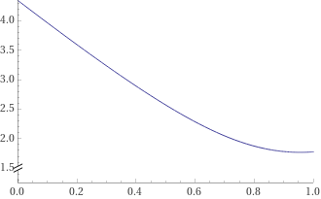

Nota: Como se ve en el gráfico, el VaR no varía mucho entre x = 0.85 y x = 1, por lo que encontrar el mínimo exacto no es necesario en este caso. Además que ya estamos aproximando bastante al usar normales multivariadas para modelar los activos. Lo importante es entender el funcionamiento del sistema y no tanto cómo se calculan las cosas :) No se pierdan entre los árboless

**Pregunta 3**

Se le encarga a usted la nueva estrategia de cobertura que la compañía planea utilizar para sus fondos y usted, como el experto que es, sugiere a la alta gerencia la opción de combinar opciones call y put para el portfolio corporativo; sin embargo, muchos integrantes de la alta gerencia no entienden cómo podría ser esta una buena opción, por demás de no estar actualizados o enterados de siquiera cómo obtener el precio de la misma.

Usted entonces le muestra una opción de compra que se transa en el mercado a un precio de ejercicio de 4.000 CLP cuyo activo subyacente es la acción de una famosa aerolínea cuyo precio está en 5.000 CLP. El vencimiento de esta opción call europea es dentro de 4 meses y su activo involucrado no entrega dividendos durante este período.

Con su análisis se percata que:

* La volatilidad es de un 28% anual
* El bono en pesos del Banco Central de Chile entrega una tasa a 4 meses del 2% anual lineal 30/360.

Considerando lo anterior, usted:

a) Se dispone a calcular el precio de la opción call a través del modelo de Black & Scholes.

b) Uno de los Gerentes Comerciales le hace la siguiente pregunta: “O sea que ¿la prima por riesgo pagada por el derecho a ejercer la opción podría significar que la compañía no ejerza la opción si la diferencia entre el valor de mercado de la acción subyacente menos el precio de la acción pactado en la call es un número positivo menor a lo pagado por la prima por riesgo?” ante lo cual usted planea responder certeramente.

**Pauta pregunta 3**

a.-



CALL = ¿?

S = 5.000 CLP

X = 4.000 CLP

r = 0,0199, aprox 0,02 (al usar BS debe cambiar la tasa a composición continua )

T = 0,33

σ = 0,28

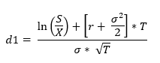 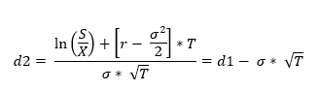

Entonces:

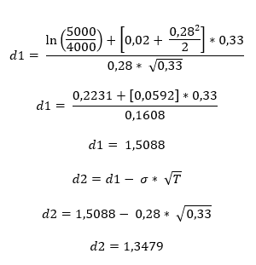

Por lo tanto:

N(d1) = 0,9441

N(d2) = 0,9115

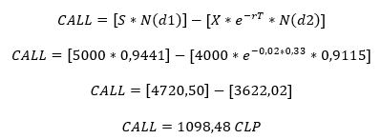

Conclusión:

La opción está cara. El mercado está transando una opción de compra a 4.000 CLP cuando, dado los antecedentes debería, hoy, estar costando aproximadamente 1.098 CLP. No sería bueno incorporar al portfolio corporativo una opción sobrevalorada en el mercado (según el modelo de Black & Scholes)

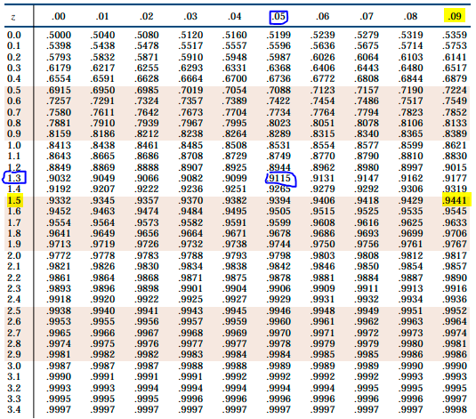

b.- La pregunta no es correcta. En la práctica, se ejerce igualmente la opción de compra dado que acota la pérdida; aún cuando se haya pagado más por la prima que por lo que se espera ganar por el diferencial favorable entre el valor de mercado de la acción y el precio pactado en la opción call, hay que recordar que la prima por riesgo no se recupera, dado que es el pago por obtener el derecho a ejercer más no la obligación, pero no entra en la decisión de ejercer, sino que se puede ver desde un punto de vista de acotar la pérdida (en caso de ejercer), o no (en caso de no ejercer), la opción call según los antecedentes descritos.

**Pregunta 4**

Sea S un instrumento riesgoso que tiene dos posibles valores en 6 meses más: un valor alto igual a 160, y un valor bajo igual a 80. El precio de S hoy es 100.

Además existe un activo libre de riesgo que paga 1 ante todo evento en 6 meses más, y su precio hoy es de 0,95.

Calcule el valor hoy de una call sobre S que paga en 6 meses más Max{S(T) – 100;0}.

**Pauta pregunta 4**

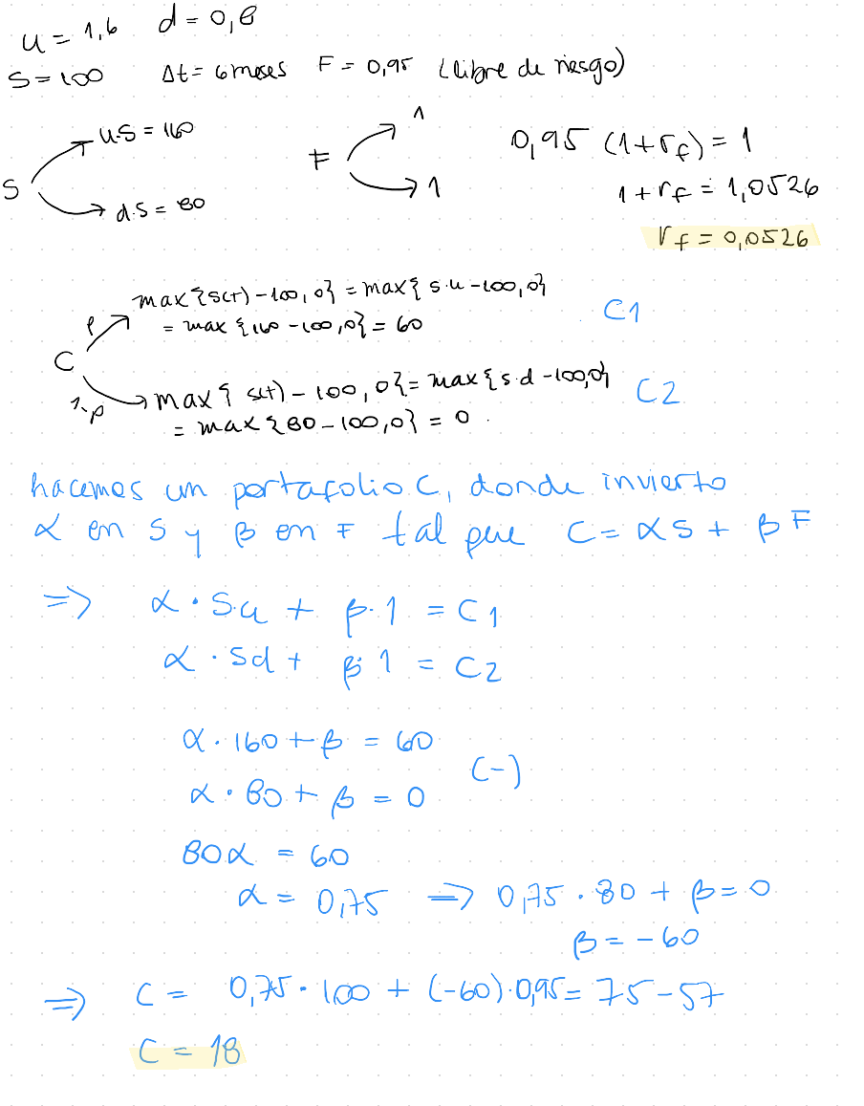

**Pregunta 5**

Una empresa que transa en bolsa decide repartirles a sus empleados 3 millones de opciones call a un plazo de 5 años, y strike igual al precio de mercado. El precio de mercado de la acción es de 5.000 pesos, y la empresa tiene emitidas 10 millones de acciones. El ejercicio de la opción se manejará emitiendo más acciones. La volatilidad anual del precio de la acción es de 25%, la tasa libre de riesgo a 5 años (compuesta anualmente 30/360) es de 5% anual, y las acciones de la compañía no pagan dividendos. Se pide que estime el costo para la compañía de la emisión de estas opciones call.

**Pauta pregunta 5**

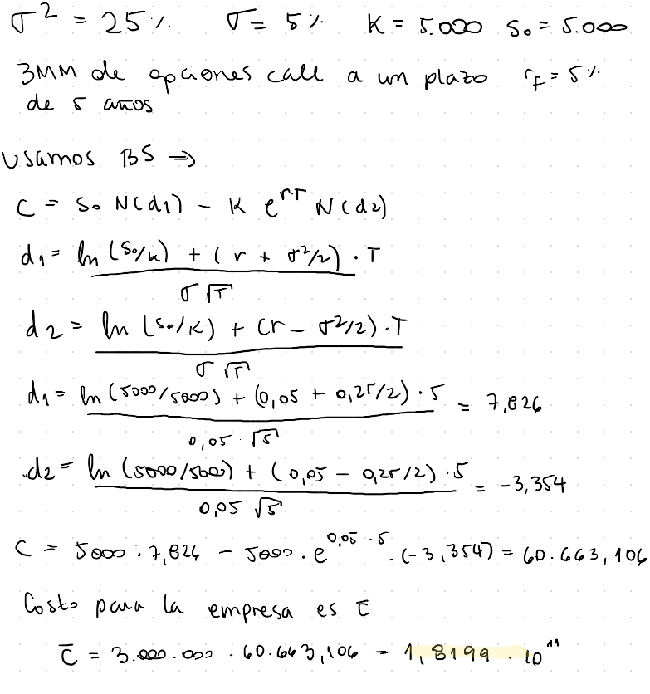

**Pregunta 6**

Sea una economía que tiene los siguientes activos dependiendo de los 2 estados de la naturaleza que existen (Estado 1 E1, y Estado E2)

Activo 1 que paga en 1 año más 26 si se da E1, y 46 si se da E2.

Activo 2 que paga en un año más 12 si se da E1, y 45 si se da E2.

Además, el precio de los activos 1 y 2 son 30 y 20 respectivamente.

Se pide que encuentre la tasa libre de riesgo de esta economía a 1 año.

**Pauta pregunta 6**

Para resolver esto se utilizará la propiedad de valoración neutral al riesgo. Para esto, diremos que el precio esperado de ambas acciones no depende de la probabilidad de que suba o que baje el precio si no que de la tasa libre de riesgo. Por lo tanto, el precio esperado para un año más (T=1) para ambas acciones queda determinado por la siguiente ecuación:

Despejando la tasa libre de riesgo de las ecuaciones anteriores (dos ecuaciones para dos incógnitas) se obtiene lo siguiente: